TOUR NEW ENGLAND E FOLIAGE AUTUNNALE
DAL 21/09 AL 03/10 2017 (11 GIORNI)
CON VOLO DA / PER BOLOGNA

21 SETTEMBRE 2017 – BOLOGNA - BOSTON
All’orario prestabilito ritrovo dei sigg.ri Partecipanti presso l’aeroporto di Bologna. Disbrigo delle formalità di imbarco e partenza con colo di linea, non diretto, per gli USA.
Snack e rinfreschi a bordo. Atterrati a Boston, dopo le pratiche doganali, incontro con il fornitore locale per i trasferimenti in hotel riservato.
Si puo prevedere dopo l’assegnazione camere in hotel, una passeggiata nel centro storico, fino ad arrivare al Seaport.
Assegnazione delle camere riservate. Cena in hotel

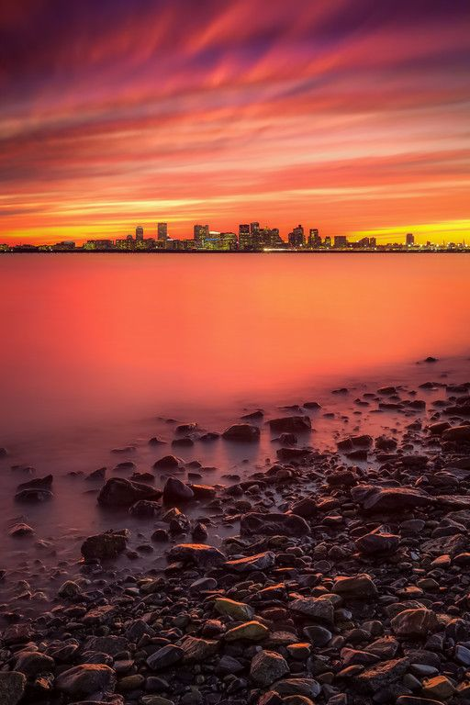

22 SETTEMBRE 2017 - BOSTON (la culla della liberta’)
Prima colazione in hotel.
Intera giornata dedicata alla visita della citta’ con guida lungo il Freedom Trail, un percorso a piedi di circa 4 km con la visita di 16 luoghi di importanza storica (tra cui il Massachussetts State House, Park Street Church, Granary Burying Ground, King’s Chapel,Benjamin, Old State House, Faneuil Hall, Paul Revere House) visiteremo inoltre Copley Square con la Trinity Church, Christian Science Plaza e Church, il Boston Common, Beacon Hill (quartiere storico e prestigioso), il quartiere italiano e la St. Stephen’s Church.
Pranzo libero. Nel pomeriggio escursione con guida a Cambridge e visita della prestigiosa Universita’ di Harvard e del Mit. Visita della biblioteca presidenziale dedicate a John Kennedy.
A seguire al tramonto e’ prevista gita in baia con cena, molto suggestiva in quanto la sera si sentono i cannoni della Us Constitution (il piu antico veliero in servizio).
Rientro in hotel.

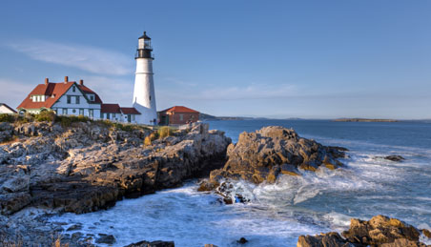

23 SETTEMBRE 2017 – BOSTON / PORTLAND (circa Km 200)
Prima colazione in hotel.
Oggi si segue la costa frastagliata con sosta a Salem (nota per i processi alle streghe), visiteremo il With village e il was museum. Proseguiremo poi per Gloucester con incluso un whale watching. Si visitera’ Cape Ann con il suo faro e faremo una piccola sosta a Rockport per una passeggiata nel centro cittadino e il suo porticciolo. Solamente se rimane tempo si potra’ visitare Kennebunport. Prima di arrivare a Portland visita del famosissimo faro di Portland.
Arrivo in hotel prenotato.

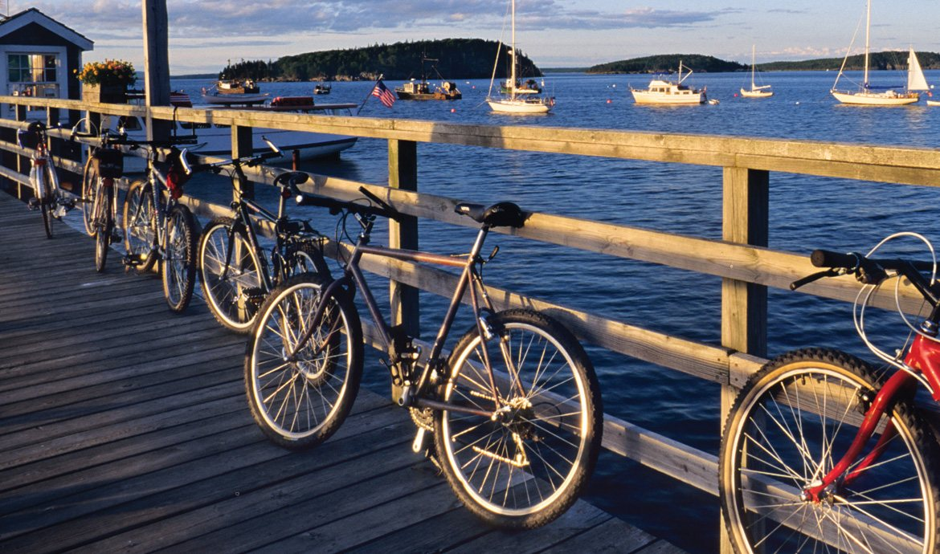

24 SETTEMBRE 2017 – PORTLAND / BAR HARBOUR (circa 300 km)
Prima colazione in hotel.
Si continua a seguire la costa verso nord attraverso la Maine Coastal Route. Si vedranno tipici paesini come Wiscasset, Damariscotta, Rockland. Se resta tempo da Camden si allunghera’ la strada fino a Castine, un altro grazioso villaggio dal tipico fascino del Maine. Arrivo in hotel riservato. Cena in hotel e pernottamento
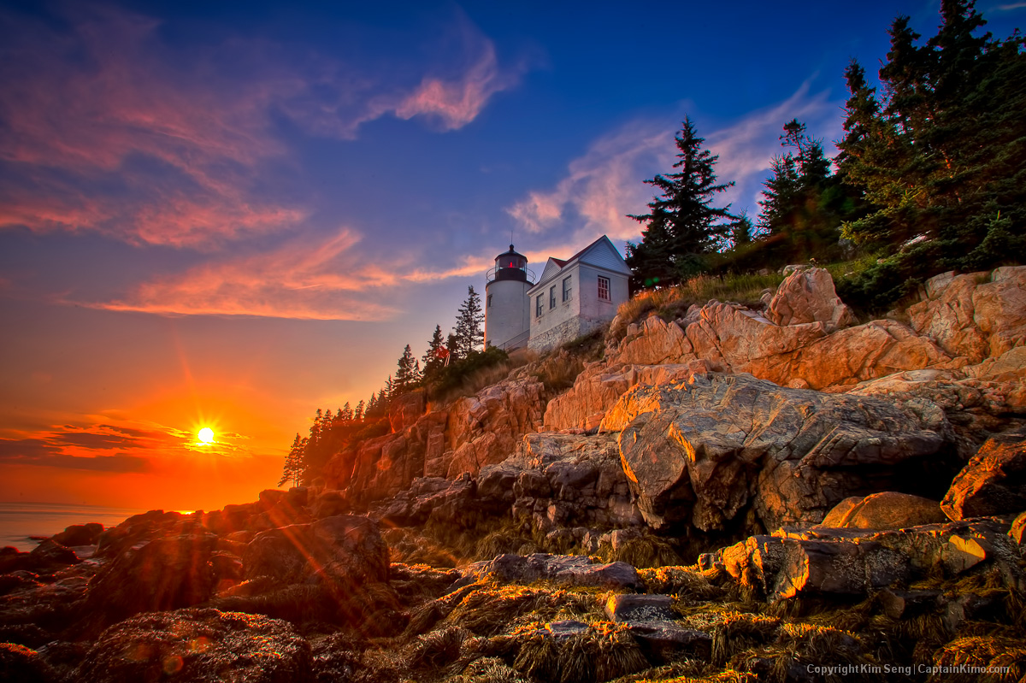

25 SETTEMBRE 2017 – BAR HARBOUR / ACADIA NATIONAL PARK (circa 150 km)
Prima colazione in hotel. La giornata prevede l’escursione all’Acadia National Park con pranzo a pic-nic incluso. Se disponiamo di poco tempo concentreremo la visita alla parte orientale. Se disponiamo di poco tempo concentreremo la visita alla parte orientale (Mount Desert Island). Nel pomeriggio escursione in mare con i pescatori di aragoste. Cena sul mare con le famose aragoste del Maine. Rientro in hotel a Bar Harbour e pernottamento.

26 SETTEMBRE 2017 – BAR HARBOUR / WHITEFIELD (circa 420 km)
Prima colazione in hotel. Partenza verso le White Mountains. Lungo il percorso ci fermeremo anche a degustare ciambelle a base di sidro, accompagnate da un buon bicchere di sidro. Arrivo nel tardo pomeriggio a Whitefield.
Cena e pernottamento presso hotel riservato in Bethlem.

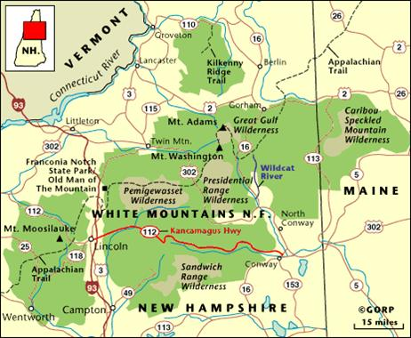

27 SETTEMBRE – WHITEFIELD – GREEN MOUNTAINS (circa 170km)
Prima colazione in hotel. Partenza verso il Franconia Nocth State. Prenderemo la funivia per la panoramica. Entreremo nel Vermont attraverso villaggi tipici ed i famosi ponti di legno coperti. Questo e’ il paesaggio per eccellenza, dove sono vietati i manifesti pubblicitari per non disturbare il panorama!. Arrivo ad Essex pernottamento in hotel riservato.

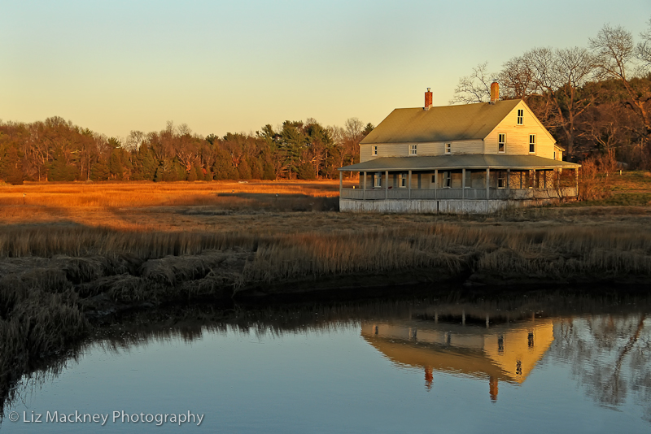

28 SETTEMBRE – GREEN MOUNTAINS / PITTSFIELD (km 240 circa)
Prima colazione in hotel. Partenza verso Middlebury. Faremo sosta a Manchester dove visiteremo il Lincoln Family Home. Nel pomeriggio visita di una fabbrica di sciroppo d’acero. Andremo poi verso sud attraverso il Berckshires, una regione con paesaggi mozzafiato. Arrivo a Pittsfield. Cena e pernottamento in hotel.

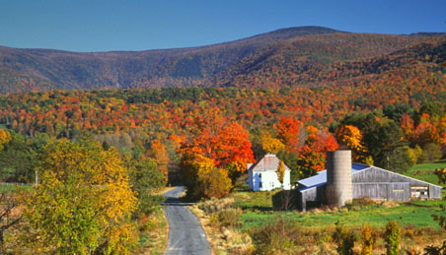

29 SETTEMBRE – PITTSFIELD – CAPE COD (circa 300 km)
Prima colazione in hotel.
Oggi proseguiremo verso Cape Cod. Lungo il tragitto visita di Stockbridge vero gioiello del Massachussets sede della locanda piu’ antica d’America (Red Lion Inn) e del museo dedicato al famoso illustratore americano Rockwell. Proseguimento per Newport (Rhode Island) sede della famosa “Ocean Drive” con la sua architettura nobiliare tipica del New England. Al termine delle visite, partenza per Cape Cod, una penisola che si spinge verso il mare formata da 15 villaggi caratteristici dall’atmosfera marina e dalle tipiche case bianche in legno a ridosso della spiaggia, luogo del bel vivere, della buona cucina e di eleganti negozi e gallerie d’arte. Cena e pernottamento presso Hotel riservato.

30 SETTEMBRE – CAPE COD – MARTHA’S VINEYARD
Prima colazione in hotel.
Ci imbarcheremo per raggiungere l’isola di Martha’s Vineyard, qui visiteremo le sue sei cittadine (se non si avra’ tutto il tempo, almeno ci soffermeremo ad Edgartown e Oak Bluffs). Faremo un salto al Marion Pie Shop, dove si realizzano dolci artigianali buonissimi. Cena e pernottamento in Martha’s Vineyard in hotel riservato.

01 OTTOBRE – MARTA’S VINEYARD – CAPE COD – BOSTON (150 km circa)
Prima Colazione in hotel. Ci imbarcheremo alla volta di Cape Cod, per poi raggiungere Boston. Lungo il tragitto sosta e visita a Hyannis al Museo dedicato a Kennedy.
Arrivo a Plimouth e visita della Plimouth Plantation, una ricostrzione dell’insediamento dei primi coloni nel 1637 e della nave Mayflower, su cui i pellegrini arrivarono dall’Inghilterra.
Arrivo a Boston. Cena e pernottamento in hotel riservato.

02 OTTOBRE – BOSTON - PARTENZA
Prima colazione in hotel. A seconda dell’orario di partenza del volo di rientro, potremmo avere tempo libero. Magari si puo’ consigliare il Faneuil Hall Marketplace, un mercato storico in pieno centro con oltre 100 negozi, marchi internazionali, ristoranti e pub, bancarelle ed artisti di strada. Oppure unire una visita alla casa museo di Isabella Stewart Gardner con una delle delle collezioni piu’ importanti e ricche di atmosfera. In tempo utile trasferimento in aeroporto e disbrigo delle formalita’ di imbarco.
Partenza con volo di linea e pernottamento a bordo.

03 OTTOBRE – ARRIVO IN ITALIA
Prima colazione a bordo. Arrivo allo scalo europeo previsto. Cambio di aeromobile e partenza alla volta dell’Italia. FINE DEI NS SERVIZI

QUOTA INDIVIDUALE DI PARTECIPAZIONE
MINIMO 10 PAGANTI € 4.190.00
SUPPLEMENTO CAMERA SINGOLA € 650,00

Quota polizza annullamento facoltativa su base doppia € 150,00
Quota polizza annullamento facoltativa su base singola € 170,00

*** iscrizioni al viaggio entro il 12 maggio 2017 ****
ACCONTO RICHIESTO 30 PCT TOTALE VIAGGIO
SALDO 30 GIORNI PRIMA DELLA PARTENZA

Chi ha viaggiato, per lavoro o per turismo, in Iran, Iraq, Libia, Somalia, Sudan, Yemen e Siria a partire dal 1° marzo 2011 dovrà obbligatoriamente richiedere il visto per gli USA l'Esta non è sufficiente, siamo in grado di assisterVi nel formulare la richiesta

DATI IBAN
IBAN IT 80 G 03273 13202 000110102144
Credito di romagna (Viaggi Nuova Era)
Causale – NEW ENGLAND

LA QUOTA INDIVIDUALE DI PARTECIPAZIONE COMPRENDE:
- volo di linea in classe economica da / per Bologna con cambio in Europa
- franchigia bagaglio di 20 kg per persona in stiva
- sistemazione in camere doppie con servizi privati in hotels di categoria 3 stelle sup o 4* pernottamenti previsti nelle seguenti localita’.
  - Boston
  - Portland
  - Bar Harbor
  - Whitefield
  - Essex
  - Pittsfield
  - Cape Cod
  - Martha’s Vineyard
- trattamento di mezza pensione dalla cena del primo giorno alla prima colazione del giorno di partenza
- nr 01 pranzo pic-nic incluso all’Acadia National Park.
- facchinaggi negli hotels nella misura di un collo per persona
- pullman ad hoc per il gruppo per tutta la durata del tour
- guida/accompagnatrice dall’Italia per intero tour
- guida locale per intero tour
- Tutti gli ingressi menzionati nel programma inclusi
- visite ed escursioni come da programma
- tasse aeroportuali italiane ed estere soggette a riconferma (aggiornate ad € 305,00 data preventivo)
- Esta obbligatorio per l’ingresso negli Usa (per tempo invieremo formulario da compilare ai fini dell’ottenimento del permesso di ingresso)
- assicurazione medico e bagaglio (massimale medico €15.000.00 per persona)
- etichette bagaglio personalizzate
- materiale di cortesia
- borsa da viaggio
- programma di viaggio inserito in tutte le borse
- sacchetto per i liquidi nel bagaglio mano

LA QUOTA INDIVIDUALE DI PARTECIPAZIONE NON COMPRENDE:
- mance obbligatorie negli USA
- facchinaggi negli aeroporti
- bevande ai pasti
- assicurazione contro le spese di annullamento
- tutto quello non espressamente riportato alla voce “la quota comprende”
- adeguamento tasse aeroportuali (importo attuale €xxxx. Il definitivo verrà adeguato al momento dell’emissione dei biglietti)
- adeguamento valutario (considerato il cambio 1€ / $1.10)

OPERATIVO VOLI INDICATIVO IN FASE DI CARICAMENTO DA PARTE DEL VETTORE

KL1582 21/09 BOLOGNA AMSTERDAM 06.00 ARR 07.55
DL 125 21/09 AMSTERDAM BOSTON 10.35 ARR 12.37
AF333 02/10 BOSTON PARIGI 19.20 ARR 08.10
AF1828 03/10 PARIGI BOLOGNA 13.00 ARR 14.40

DATI PER OGNI PARTECIPANTE
Di tutti i partecipanti dovremo conoscere i seguenti dati:
• Cognome e nome (come da passaporto)
• Data e luogo di nascita
• Codice fiscale
• Indirizzo di residenza
• Cellulare ed indirizzo di posta elettronica
• Copia del passaporto sarà sufficiente la pagina con la foto (copia a colori)

POLIZZA ANNULLAMENTO:
• se la quota pagata sarà di € 4.190,00 la polizza costerà € 150,00
• se la quota pagata sarà di € 4.840,00 la polizza costerà € 170,00

PENALI DI RINUNCIA AL VIAGGIO
Per correttezza le penalità in caso di recesso saranno le seguenti:
• fino a 45 giorni lavorativi ante partenza 20 % dell’intero costo del viaggio
• da 44 a 31 giorni lavorativi ante partenza 50% dell’intero costo del viaggio
• da 30 a 18 giorni lavorativi ante partenza 70 % dell’intero costo del viaggio
• da 17 a 10 giorni lavorativi ante partenza 90 % dell’intero costo del viaggio
• da 9 giorni ante partenza 100 % dell’intero costo del viaggio

Chi ha viaggiato, per lavoro o per turismo, in Iran, Iraq, Libia, Somalia, Sudan, Yemen e Siria a partire dal 1° marzo 2011 dovrà obbligatoriamente richiedere il visto per gli USA l'Esta non è sufficiente, siamo in grado di assisterVi nel formulare la richiesta

